P.V. de Combinatie

Navlucht Breuil le Vert, 11 september 2021

In concours 232 duiven
Winnaar: A. Beekman en Zoon
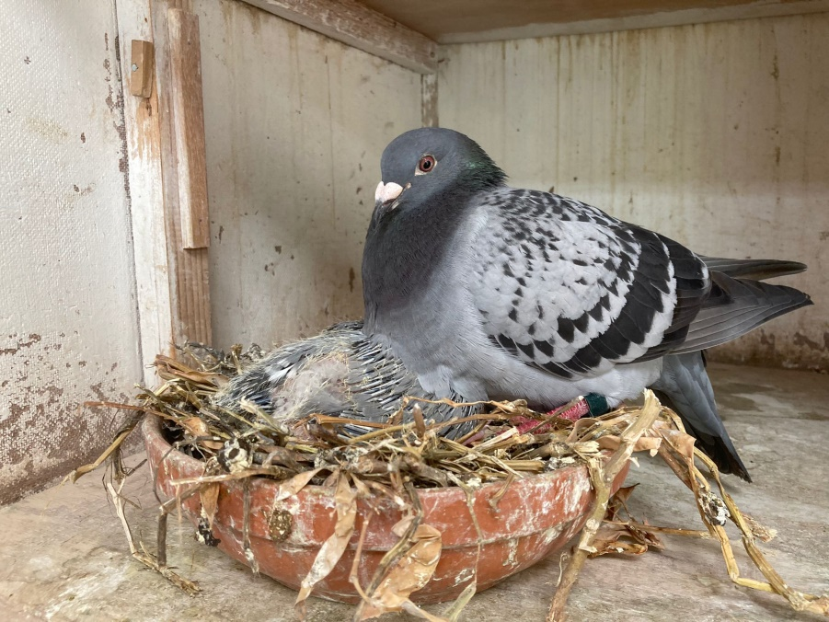
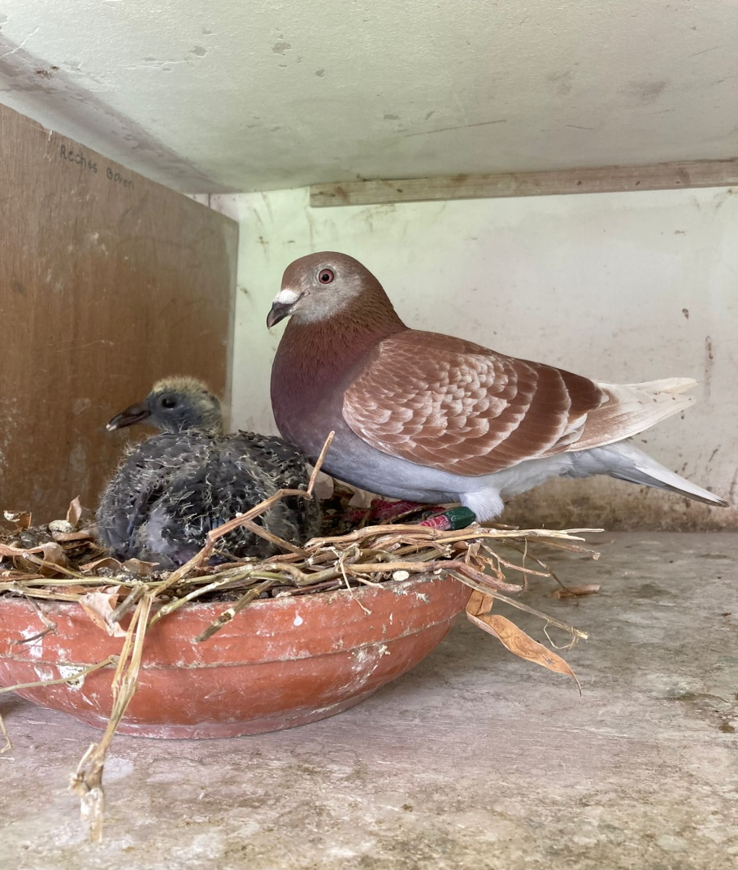
Het tweetal winnaressen met 92,5 punt voor de rooie!

Dubbele kop en staart voor de Beekmannen.
Het is nog maar even geleden dat we begonnen aan het vliegseizoen 2021 en nu moeten we onze laatste reportage van het seizoen alweer schrijven. Wat gaat het hard zo van de ene regenzaterdag naar de volgende regenzaterdag. Als je dan van die prachtige doordeweekse dagen hebt dan wil je dat het maar snel zaterdag wordt. En jawel hoor, dan is het weer zaterdag en het is weer prijs. De lucht trekt dicht of is in de nacht reeds dichtgetrokken. Je loopt naar de hokken en de eerste spetters vallen. Een bijzonder verschijnsel toch dit seizoen, wat hebben we dat betreft veel pech gehad. Maar goed, dit vliegseizoen was dus duidelijk weer eens wat anders dan de tropische jaren 2018 en 2019 die nog vers in het geheugen liggen. Het oer-Hollandse klimaat manifesteerde zich weer in alle toonaarden dit jaar. Met alle gevolgen van dien. Maar ook in een minder seizoen hebben we - als de vlucht tenminste niet helemaal afgelast wordt - gewoon wekelijks een winnaar. Zo ook deze laatste vlucht en het gezegde “de eerste de beste” zou wat ruimer getrokken mogen worden in: “de eerste én de laatste de beste”!
Dubbel. Schreven we aan het begin van het seizoen “fraaie dubbelklapper voor Bram en Tom”, op de slotvlucht is het niet anders. Ze sluiten af met wederom een dubbele, 1 en 2 tegen 232 duiven. Tegen 1102 duiven in samenspel West was dit goed voor 7 en 9 want de ontketende Herman Calon stond weer geen maat op. Desondanks was het een fraaie overwinning in de club waarbij de twee duiven gelijk arriveerden. De jaarling duivin 1540248 drukte als eerste af op de voet gevolgd door het “favorietje”1540264. Een duivinnetje wat haar prijs niet miste dit seizoen en meerdere keren erg vroeg op de uitslag stond. Ook de winnares “248” vloog dit seizoen 9 prijzen waarvan acht keer 1 op 10 met onder andere een 1e, 5e en nogmaals 5e. Zij werd ingekorfd op een jong van 9 dagen oud, een prima stand dus en dat leverde de zozeer gewenste motivatie op.
Duivinnen. Het was alweer de vijfde overwinning voor de combinatie Beekman die een sterk seizoen hadden met de oude duiven, zéker met de duivinnen. Precies op tijd weer gestart met de duivinnen ook te spelen na enkele jaren alleen het traditionele spel met de doffers gespeeld te hebben. Meermaals waren we onder de indruk van de klasse van de dames op de hokken aan de Statenhove. Maar dat was in de stille wintermaanden. Geef ze de kans zich te bewijzen was dan vaak het advies en ziedaar.. Het resultaat mag er zijn en de mannen hebben er dan ook geen spijt van ze weer opnieuw ingezet te hebben. Ze hebben niet teleurgesteld, verre van dat!
We sluiten het reporterseizoen af met een hartelijk dank naar allen die ons via de mail of app van informatie voorzagen voor de geschreven stukjes. Maar soms wordt die je ook gewoon in de schoot geworpen, een gesprek of gebeurtenis in het lokaal of het weer bijvoorbeeld. Het weer, daar kun je immers altijd over schrijven. En wat dat betreft zijn we net vissers of boeren… Totaal afhankelijk van het weer en/of de wind. En gelukkig, ja écht gelukkig kunnen we daar nu net niks aan doen. Alleen over klagen of als uitvlucht gebruiken, ja dat dan weer wel. Maar hoe dan ook; op moment van dit schrijven is het schitterend duivenweer. Je zou ze bijna inmanden voor een lapvluchtje!
We gaan geen uitblinkers meer noemen deze keer. Op één uitzondering na dan. De combinatie Preuter in de personen van Matthias en Rosan met drie mee hun eerst getekende voorop pakken en zich een plaats verwerven in de totaaluitslag! Het begin is er en we hopen op een mooi vervolg in het volgende seizoen.
Rest ons nog de tijdrace aanstaand weekend. De vooruitzichten zijn goed. Iedereen veel succes!
Aaa.
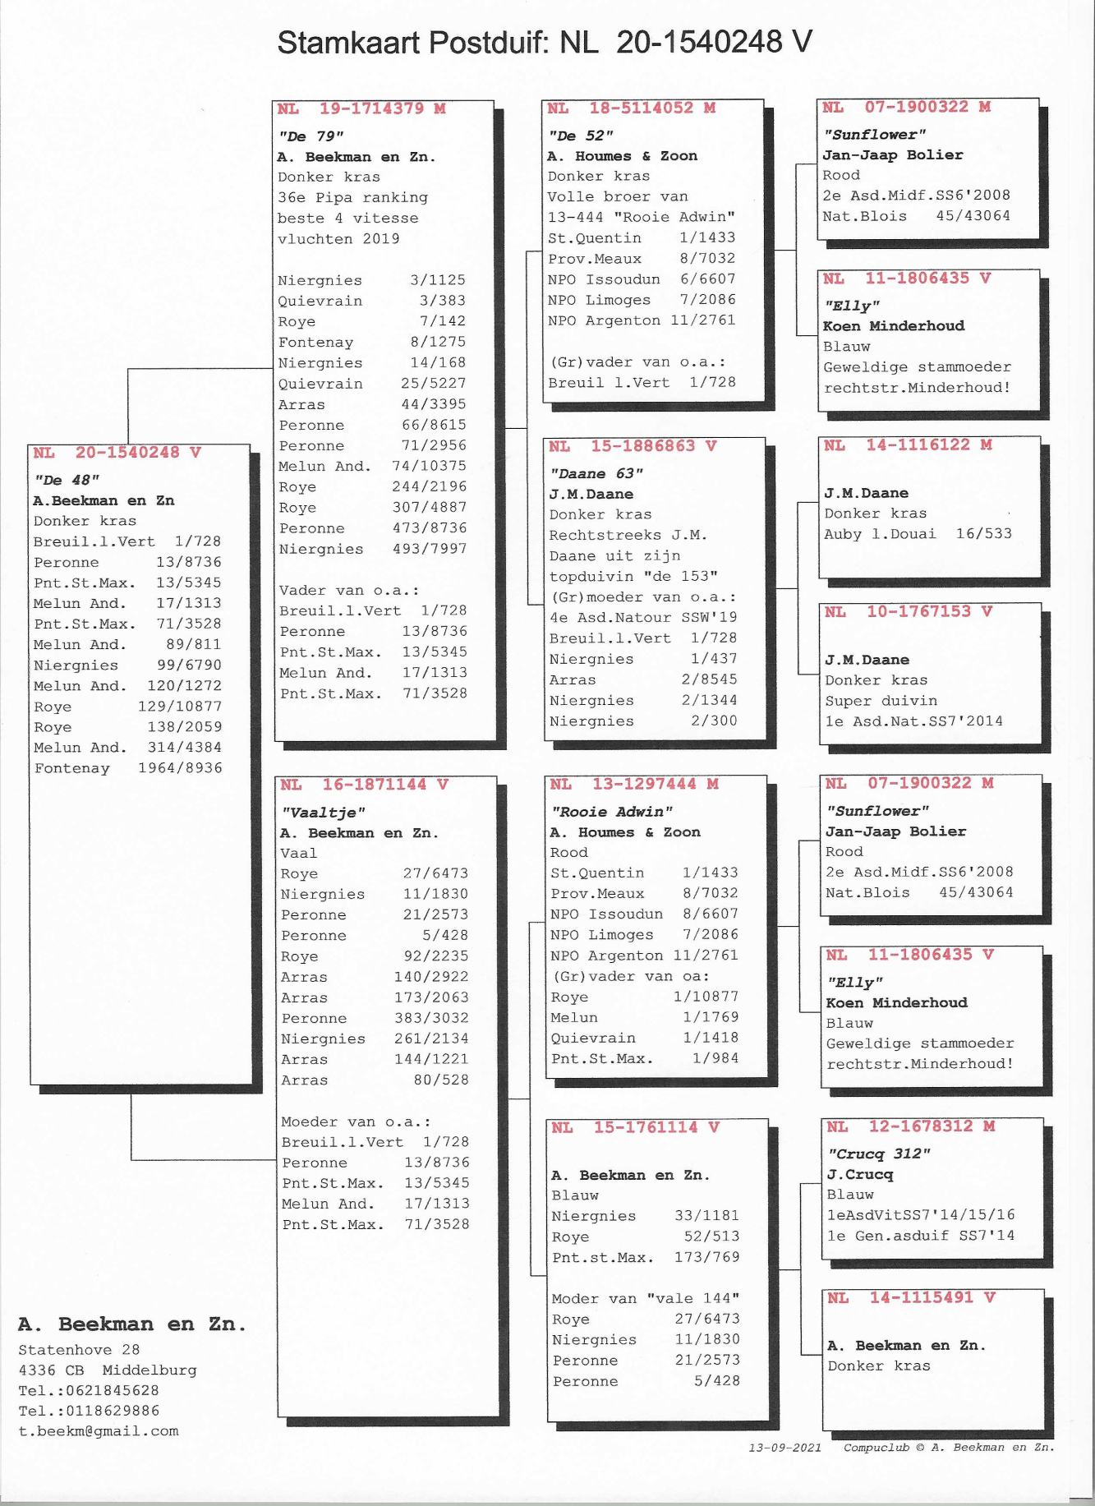

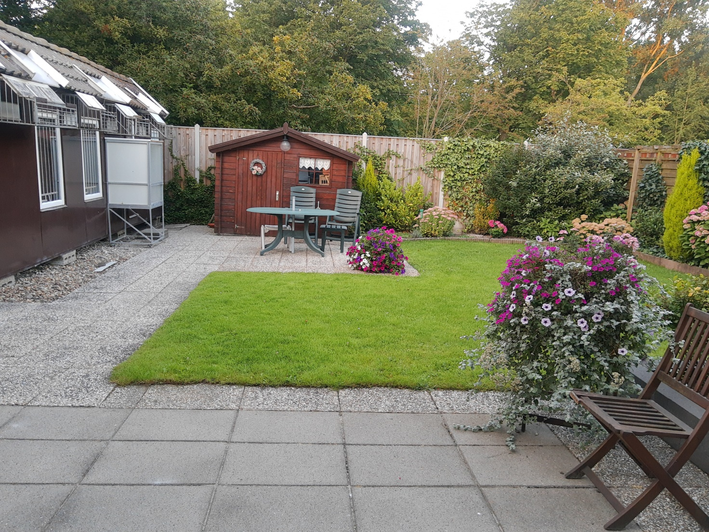
En ook de tuin lag er nog precies hetzelfde bij als vorige week. Geen vuultje te zien!!

